Volatilidad por acción
El mismo cálculo del VIX, pero acción por acción
Tesina — Impacto de shocks informativos en acciones argentinas (BYMA / S&P Merval). Documento exclusivamente del lado bursátil. No toca noticias, sentimiento ni gazetteer.
Ubicación de todo lo generado. D:\2.Tesina\tesis version 3.0\Lado Bursatil\05_volatilidad_ranking\. Input: el panel de 47 acciones de 01_scraping_acciones y la ventana de 03_vix_argentino.

1. Qué mide y cómo se calcula
Es el mismo cálculo del VIX argentino, pero por acción en vez de por el índice general: desvío estándar rodante de 20 días de los retornos diarios, anualizado (× raíz(252) × 100). Muestra qué tan nerviosa estuvo cada acción en particular, día por día, y permite compararla contra el nerviosismo del mercado en su conjunto.
Ventana — la del corpus de noticias, tomada de vix_arg.csv
2025-01-02 → 2026-04-30, 323 días — exactamente los mismos días que el VIX argentino y el ADF, leídos de vix_arg.csv (no hardcodeados acá). Tanto el retorno como el desvío rodante de 20 días se calculan sobre la serie completa de precios y recién después se recortan a la ventana — igual que el VIX, que usa los días previos como "calentamiento". Así el primer día de la ventana ya tiene su volatilidad, sin perder los primeros 19 días.

Anualización: por qué √252 y no las ruedas reales de BYMA
Para expresar la volatilidad de cada acción como porcentaje anual, el desvío diario se multiplica por √252. El 252 es la cantidad de ruedas por año que se usa como convención internacional. BYMA tiene menos, por sus feriados: en esta ventana hubo 323 ruedas en 1,32 años, unas 244 por año. Con ese número, todos los valores serían un 1,5% más bajos (el promedio pasaría de 55,1% a 54,3%). Como el ajuste es el mismo para todos los días y todas las acciones, no cambia ninguna comparación ni ninguna conclusión; se mantiene la convención para que los valores sean comparables con otros trabajos.

2. Ranking — de más calma a más nerviosa
Volatilidad promedio del panel de 47: 55,1%. VIX de mercado en los mismos 323 días: 44,0% — el panel de acciones individuales es, en promedio, bastante más nervioso que el índice (esperable: el índice diversifica, cada acción sola no).
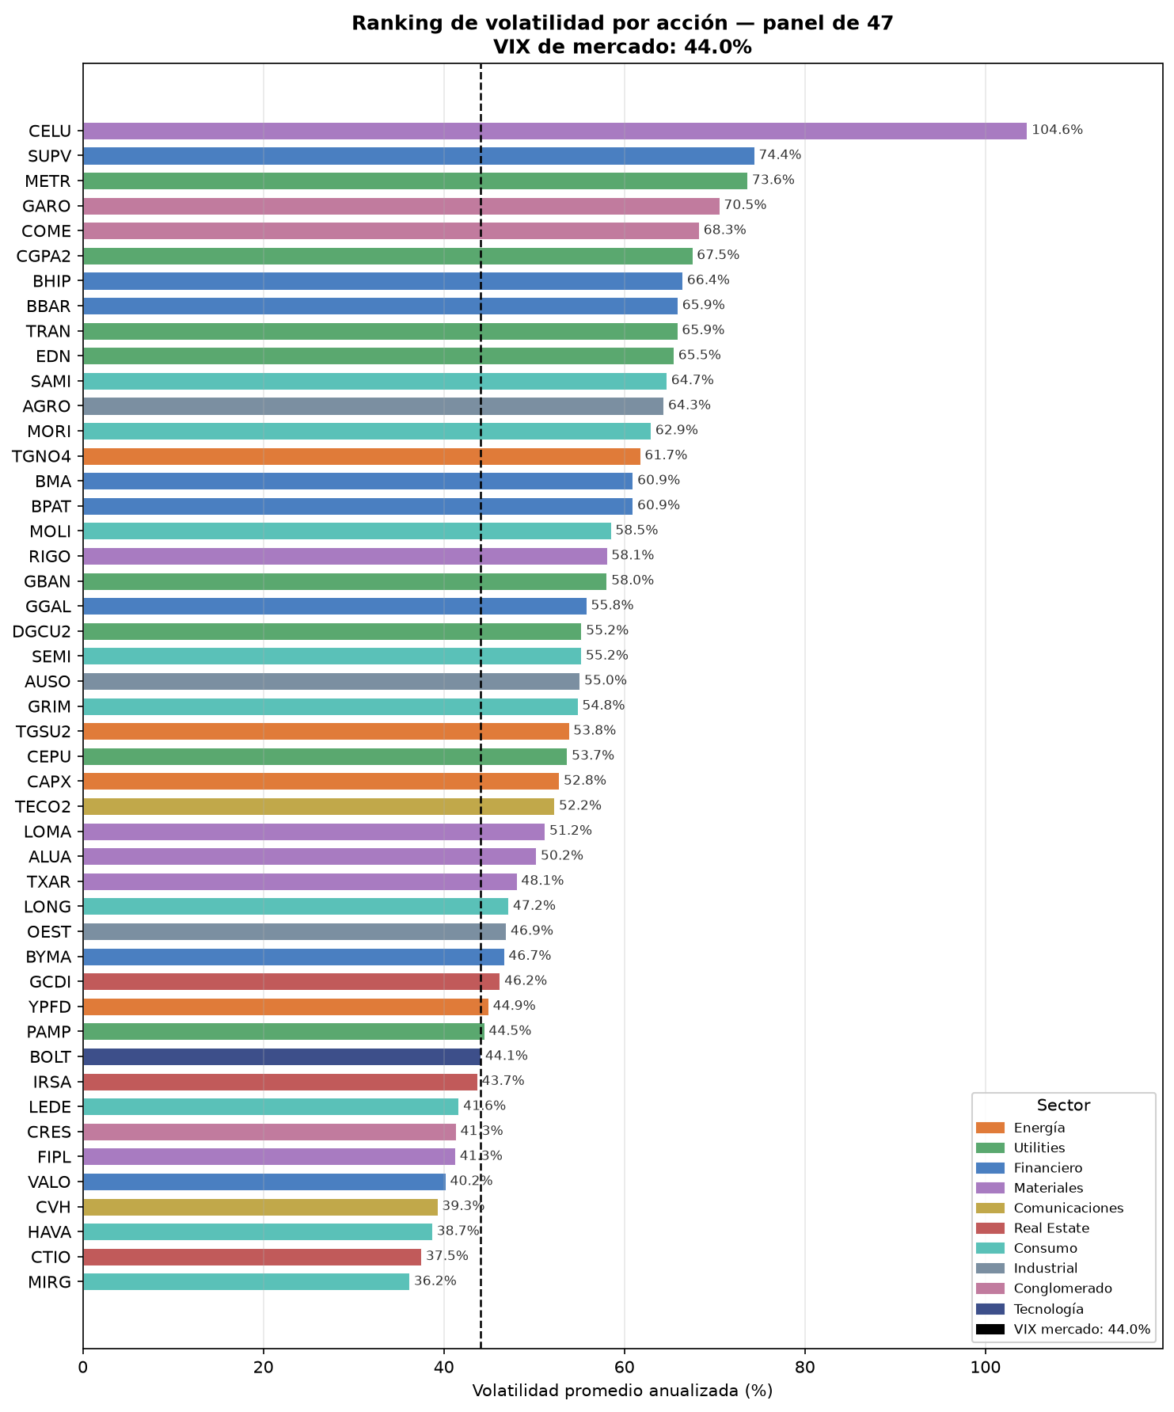
Las 5 más calmas:
Ticker | Empresa | Sector | Volatilidad prom.
MIRG.BA | Mirgor | Consumo | 36,2%
CTIO.BA | Consultatio | Real Estate | 37,5%
HAVA.BA | Havanna Holding | Consumo | 38,7%
CVH.BA | Cablevision Holding | Comunicaciones | 39,3%
VALO.BA | Banco de Valores | Financiero | 40,2%

Las 5 más nerviosas:
Ticker | Empresa | Sector | Volatilidad prom.
CELU.BA | Celulosa Argentina | Materiales | 104,6%
SUPV.BA | Supervielle | Financiero | 74,4%
METR.BA | MetroGas | Utilities | 73,6%
GARO.BA | Garovaglio y Zorraquín | Conglomerado | 70,5%
COME.BA | Sociedad Comercial del Plata | Conglomerado | 68,3%

3. Volatilidad por sector, comparada contra el mercado
Promedio de las acciones de cada sector, de más calmo a más nervioso:
Sector | Acciones | Volatilidad prom.
Real Estate | 3 | 42,5%
Tecnología | 1 | 44,1%
Comunicaciones | 2 | 45,8%
Consumo | 9 | 51,1%
Energía | 4 | 53,3%
Industrial | 3 | 55,4%
Materiales | 6 | 58,9%
Financiero | 8 | 58,9%
Conglomerado | 3 | 60,0%
Utilities | 8 | 60,5%

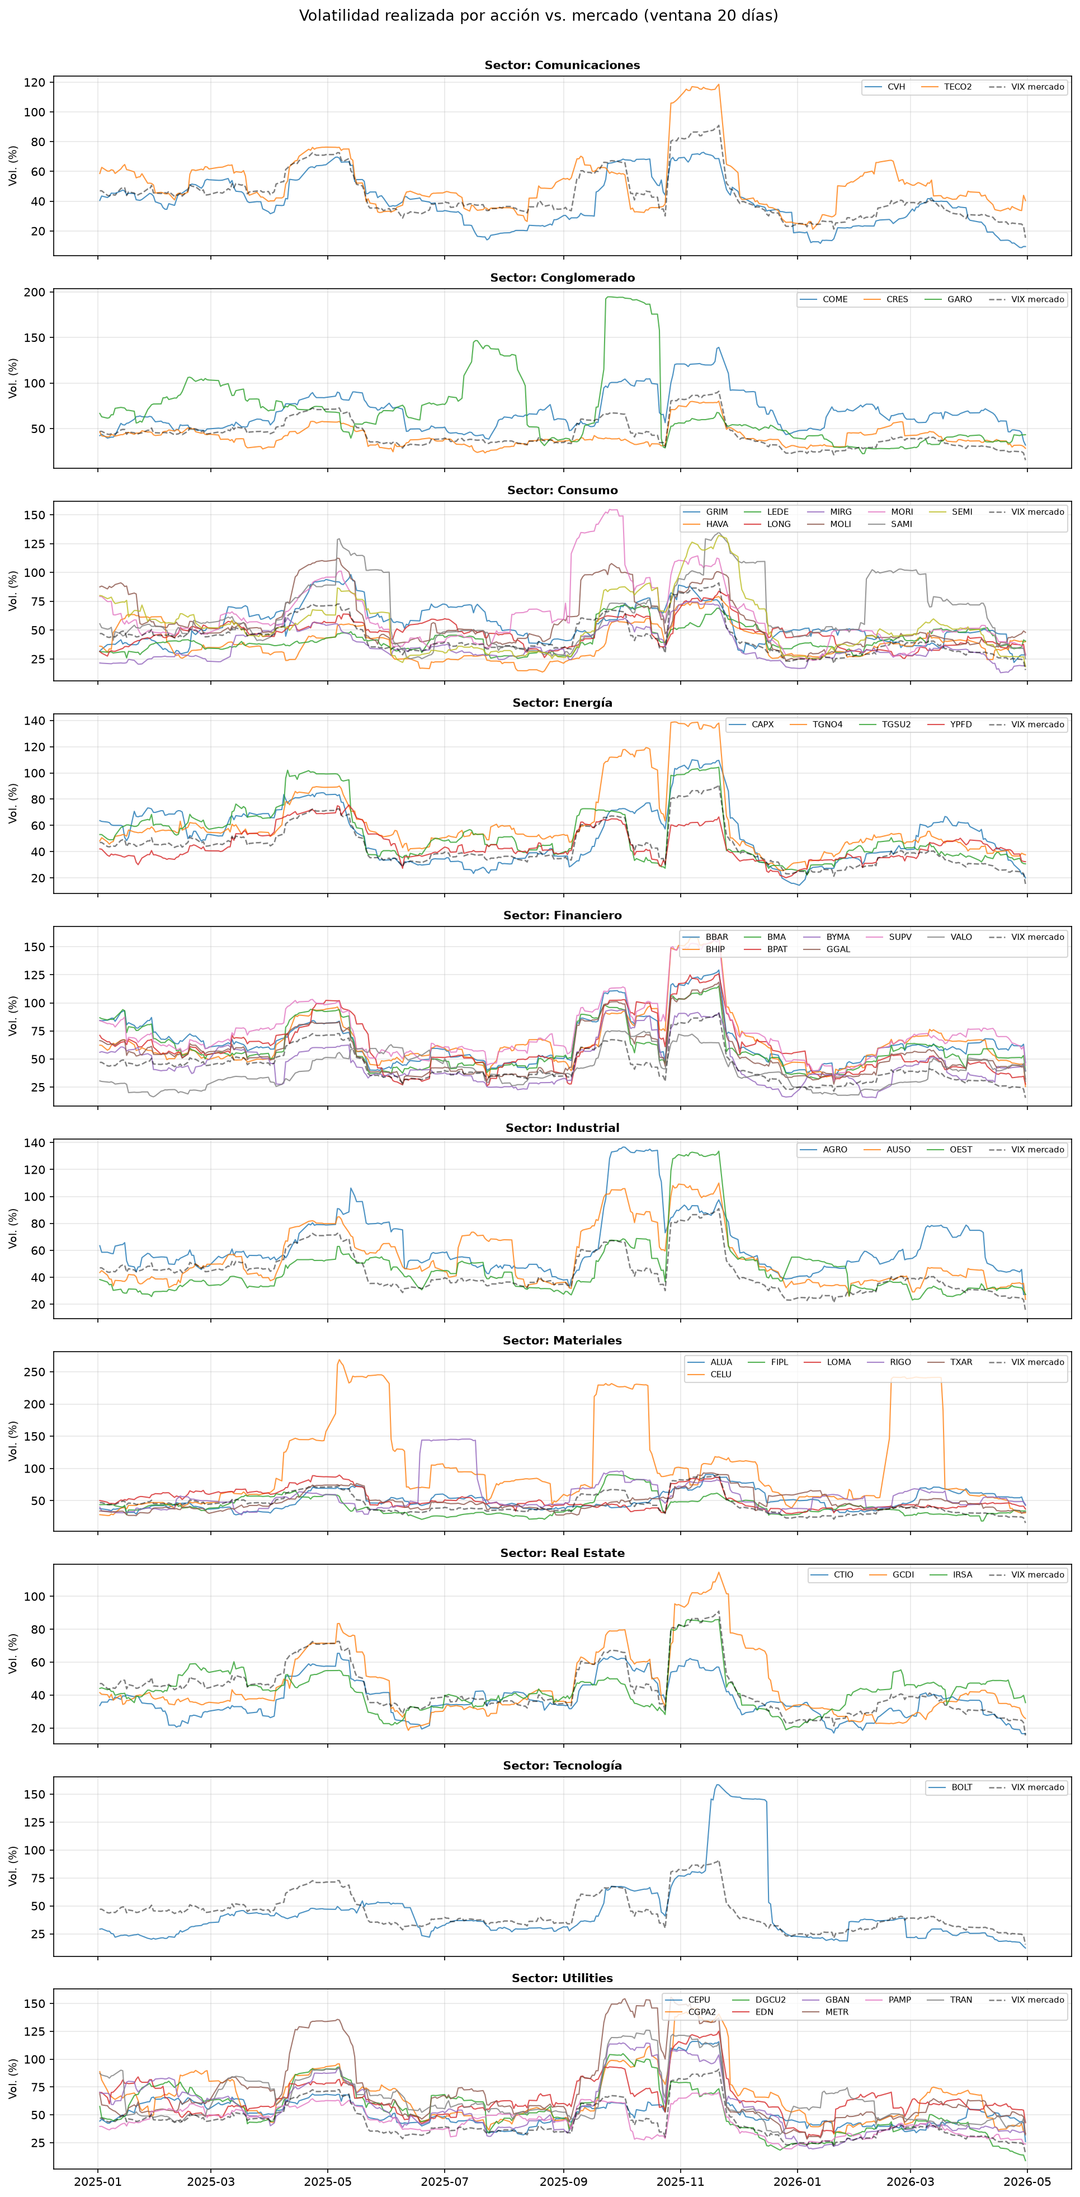
La mayoría de las acciones sigue de cerca al VIX de mercado — sube y baja con él, sobre todo en los episodios de abril-mayo, septiembre-octubre y octubre-noviembre de 2025.

4. Picos propios — la acción nerviosa con el mercado tranquilo
Se marca como "pico propio" cada tramo de 3 días o más en que la volatilidad de una acción supera al VIX por más de 60 puntos mientras el VIX está por debajo de 50% — la acción muy alterada en un mercado tranquilo. Los episodios se calculan en el script y quedan en picos_propios.csv (19 episodios en total).
Cuidado con el eco de la ventana de 20 días
12 de los 19 episodios arrancan en los días siguientes a una caída brusca del VIX (más de 10 puntos en un día: 06/10/2025 y 25/11/2025). Esas caídas son el día más grande del mercado saliendo de la ventana de 20 ruedas: el VIX se "calma" de golpe, mientras cada acción todavía conserva en su propia ventana sus días grandes de las semanas anteriores. En esos casos (AGRO, BOLT, CELU, CGPA2, GARO, GBAN, METR, SAMI, SEMI, TGNO4, TRAN) la acción no está necesariamente nerviosa por algo propio — el mercado se calmó antes en el cálculo. No se cuentan como picos propios.

Quedan 7 episodios genuinos, en 4 acciones:
Acción | Tramo | Días | Pico de la acción | VIX ese día
CELU | 20/05/2025 → 10/06/2025 | 16 | 245% | 36%
CELU | 24/06/2025 → 07/07/2025 | 10 | 107% | 39%
CELU | 18/02/2026 → 18/03/2026 | 21 | 242% | 37%
SAMI | 20/05/2025 → 02/06/2025 | 10 | 114% | 47%
SAMI | 06/02/2026 → 05/03/2026 | 18 | 103% | 41%
GARO | 11/07/2025 → 12/08/2025 | 23 | 147% | 38%
RIGO | 18/06/2025 → 17/07/2025 | 20 | 146% | 38%

Para cruzar con las noticias. Estos tramos son los candidatos naturales a eventos propios de cada empresa (una noticia puntual, un hecho relevante, un cambio de control). Cuando se una con el lado de sentimiento, vale la pena ver si coinciden con algo en el corpus o si son ruido de mercado de acciones poco líquidas.

5. Archivos generados
D:\2.Tesina\tesis version 3.0\Lado Bursatil\05_volatilidad_ranking\
Archivo | Qué es
volatilidad_ranking.py | Script único. Calcula la volatilidad rodante de las 47 acciones, el ranking, los picos propios y los dos gráficos.
volatilidad_acciones.csv | Formato ancho: una columna por acción, una fila por día (323 días).
ranking_volatilidad.csv | Una fila por acción: ticker, empresa, sector, volatilidad promedio.
picos_propios.csv | Un episodio por fila: acción, tramo, pico, VIX ese día y si arranca tras una caída brusca del VIX (eco de ventana).
ranking_volatilidad.png | Barras horizontales, coloreadas por sector, con el VIX de mercado como referencia.
volatilidad_por_sector.png | Un panel por sector, cada acción vs. el VIX de mercado.

6. Referencias bibliográficas
Trabajos previos sobre este tema, en español, inglés y portugués. Los que son de acceso libre están descargados en papers\ dentro de esta misma carpeta (1 archivos); los que tienen acceso restringido se citan con su enlace oficial. La misma lista, en formato BibTeX para citar en la tesis, está en papers\referencias.bib.
[1] Kalnina, I. y Tewou, K. (2024). Cross-sectional Dependence in Idiosyncratic Volatility. arXiv:2408.13437.
De qué trata: Estudia la dependencia entre las volatilidades idiosincráticas (propias) de distintos activos, es decir, la parte de la volatilidad que no explica el mercado.
Relación con este análisis: Matiza los "picos propios" de la sección 4: que la volatilidad de una acción se despegue del VIX no significa que su causa sea exclusiva de esa empresa — las volatilidades propias de distintas acciones también pueden moverse juntas.
Archivo: papers\2024_Idiosyncratic_volatility_dependence.pdf · inglés
[2] Papaioannou, G., Papaioannou, P. y Parliaris, N. (2014). Modeling the stylized facts of wholesale system marginal price (SMP) and the impacts of regulatory reforms on the Greek Electricity Market. arXiv:1401.5452.
De qué trata: Documenta los "ghost features" que genera la media móvil con pesos iguales en una serie de volatilidad (el PDF está en la carpeta 03).
Relación con este análisis: Es el mismo efecto que separa los picos genuinos de los que son eco de la ventana: la volatilidad por acción usa la misma ventana de 20 días que el VIX.
Archivo: ..\03_vix_argentino\papers\2014_Ghost_features_moving_average.pdf · inglés
[3] Otuki, T. F., Radavelli, C. H., Seabra, F. y da Costa Jr., N. C. A. (2008). Assimetria na volatilidade dos retornos revisitada: Ibovespa, Merval e Inmex. Revista de Gestão USP, 15(4), 71–84.
De qué trata: Las caídas aumentan la volatilidad del Merval más que las subas de igual tamaño (el PDF está en la carpeta 03).
Relación con este análisis: La misma limitación de simetría del VIX vale para la volatilidad por acción: el ranking no distingue si una acción es nerviosa por caídas o por subas.
Archivo: ..\03_vix_argentino\papers\2008_Otuki_asimetria_volatilidad_Ibovespa_Merval_Inmex.pdf · portugués

